**5. Perhekuva**

**5. Family portrait**

*”Tutkimusten mukaan luonnossa oleminen esimerkiksi parantaa mielialaa ja auttaa palautumaan stressistä lyhyessäkin ajassa. Lasten motoriset taidot puolestaan kehittyvät monipuolisessa maastossa liikkuessa.”*

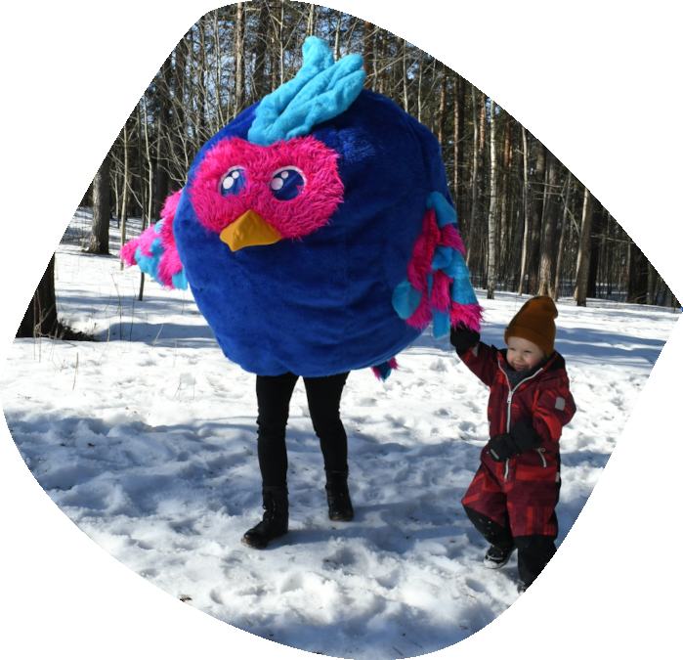

**Family portrait**

Collect materials from nature (e.g. stones, cones, etc.) and make a family portrait with them! Take a photo of your family portrait and upload it on social media with the hashtags #leikkipäivä2021 #leikkienlähelläluontoa #kaakonäipätjaiskät

Did you enjoy the play path? You can send Möllö your greetings using the QR code below. Thank you!

IN ENGLISH

SUOMEKSI

**Perhekuva**

Kerätkää yhdessä luonnonmateriaaleja, esim. kiviä, käpyjä, risuja ja tehkää materiaaleista oma perhekuva. Ottakaa siitä valokuva ja laittakaa someen hashtageilla #leikkipäivä2021 #leikkienlähelleluontoa #kaakonäipätjaiskät

Pidittekö leikkipolusta? Voitte jättää Möllölle terveiset alla olevan QR-koodin kautta! Kiitos osallistumisesta!

